Министерство образования и науки Российской Федерации
Муромский институт (филиал)
федерального государственного бюджетного образовательного учреждения высшего образования
«Владимирский государственный университет
имени Александра Григорьевича и Николая Григорьевича Столетовых»
(МИ ВлГУ)

Факультет информационных технологий радиоэлектроники
Кафедра информационных систем

КУРСОВАЯ РАБОТА
по курсу Прикладная разработка на Java
на тему: Реализация HTTP-сервера по проведению опросов

Руководитель

(уч. степень, звание)
Метелкин А.С.
(оценка) (фамилия, инициалы)

(подпись) (дата)
Члены комиссии Студент ИС-123
(группа)
Шпидонов Н.А.
(подпись) | (Ф.И.О.) |  | (фамилия, инициалы)
(подпись) | (Ф.И.О.) |  | (подпись) | (дата)

Муром 2026

В курсовой работе отражена разработка веб-сервиса для создания и проведения опросов на языке Java с использованием фреймворка Spring Boot. В ходе работы спроектирована структура реляционной базы данных (Firebird), обеспечивающая хранение данных о пользователях, формах опросов, вопросах различных типов и полученных ответах. Реализован интуитивно понятный пользовательский интерфейс на базе шаблонизатора Thymeleaf и обеспечена многоуровневая система безопасности с помощью Spring Security.
Особое внимание в работе уделено модулю аналитики: разработана система сбора результатов и генерации отчетов в нескольких форматах (HTML, XML, TXT), что позволяет гибко обрабатывать накопленные данные. Корректность работы бизнес-логики подтверждена в ходе модульного тестирования. Разработанный сервис представляет собой готовый инструмент для автоматизации сбора обратной связи и может быть использован в исследовательских, маркетинговых или образовательных целях.

Содержание

Введение 5
- Анализ технического задания 6
  - Архитектура системы 6
  - Функциональные требования к системе 7
  - Управление опросами 9
- Проектирование программы 12
- Разработка приложения
- Тестирование
Заключение
Библиография

Введение

С развитием информационных технологий и повсеместным распространением интернета всё больше растет потребность в инструментах для сбора и анализа данных. Современные веб-технологии позволяют создавать интерактивные сервисы, которые делают процесс сбора информации удобным и эффективным. Эти методы нашли широкое применение в различных областях, от маркетинговых исследований до академических изысканий.
Тема курсовой работы – разработка сервиса для проведения опросов. Объектом исследования является процесс создания, проведения и анализа результатов онлайн-опросов. Предметом исследования является разработанный веб-сервис, реализующий данный функционал.
Цель курсовой работы – спроектировать и разработать многофункциональный веб-сервис для проведения опросов. В рамках работы будет разработана система, которая позволяет пользователям создавать опросы, проходить их, а администраторам - анализировать собранные данные.
Исходя из поставленной цели, определены следующие задачи:
- Изучение литературных источников по теме проектирования баз данных и разработки веб-приложений.
- Разработка структуры базы данных для хранения информации об опросах, вопросах, ответах и пользователях.
- Реализация серверной части приложения (backend), отвечающей за бизнес-логику: управление опросами, обработку ответов и формирование отчетов.
- Создание пользовательского интерфейса (frontend) для создания и прохождения опросов, а также для просмотра статистики и результатов.
- Тестирование и отладка разработанного сервиса.
Результатом работы будет создан веб-сервис, который позволяет создавать и проводить опросы, собирать ответы и анализировать их с помощью инструментов статистики и визуализации.
- Анализ технического задания
  - Архитектура системы
Веб-сервисы для сбора данных - это программные системы, которые позволяют организовать сбор, хранение и анализ информации от пользователей через интернет. Этот процесс происходит за счет интерактивного взаимодействия пользователя с интерфейсом приложения, который, в свою очередь, обменивается данными с сервером и базой данных. Примером такого сервиса может служить система для проведения онлайн-опросов.
Сервис опросов является важным инструментом, который описывается законами клиент-серверной архитектуры и принципами проектирования баз данных. Один из классических подходов к построению таких систем - это архитектурный паттерн «Модель-Представление-Контроллер» (MVC), который позволяет логически разделить компоненты системы:
Модель (Model): Представляет данные и бизнес-логику. Включает в себя классы, описывающие сущности (Опрос, Вопрос, Пользователь), и сервисы для взаимодействия с базой данных.
Представление (View): Отвечает за пользовательский интерфейс. В проекте используются шаблоны Thymeleaf (HTML/CSS), которые динамически отображают данные, полученные от контроллера, и предоставляют пользователю элементы для взаимодействия.
Контроллер (Controller): Принимает HTTP-запросы от клиента, обрабатывает их, обращается к модели за данными или для выполнения операций, и возвращает представление пользователю.
Эта архитектура обеспечивает гибкость, масштабируемость и упрощает поддержку кода. Общая архитектурная схема представлена на рисунке 1.
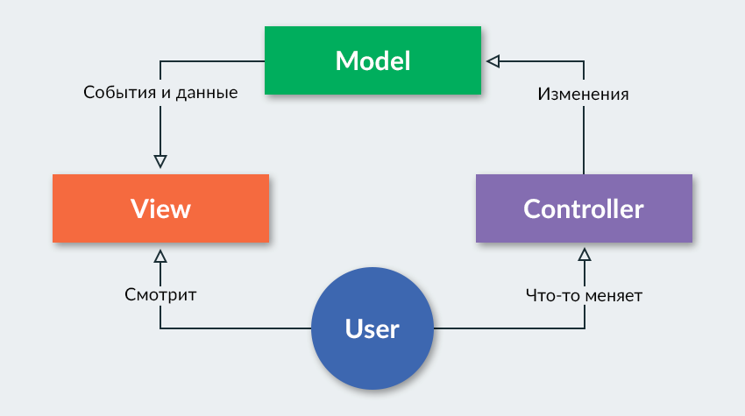
Рисунок 1 – Общая архитектурная схема приложения MVC
Жизненный цикл данных в системе опросов можно описать следующими этапами:
- Этап проектирования и создания (Backend и Frontend разработка) - процесс, в ходе которого разработчик формирует структуру базы данных, реализует бизнес-логику на сервере для управления опросами, пользователями и ответами, а также создает пользовательский интерфейс. С каждым шагом система становится все более функциональной.
- Этап сбора данных (Прохождение опроса) - процесс, в ходе которого конечные пользователи отвечают на вопросы опубликованного опроса. Система фиксирует их ответы и сохраняет в базе данных для последующей обработки.
- Этап анализа данных (Агрегация и отчетность) - процесс обработки и агрегации собранных ответов, при котором система преобразует разрозненные данные в структурированные отчеты, таблицы и диаграммы, предоставляя создателю опроса полезную статистику.
  - Функциональные требования к системе
Функциональные компоненты системы можно разделить на несколько типов в зависимости от их роли в архитектуре приложения.
Подсистема хранения данных (База данных):
В этой подсистеме происходит непосредственное хранение всей информации. Для проекта была спроектирована реляционная схема данных, включающая таблицы для пользователей, опросов, вопросов, вариантов ответов и самих ответов.
Для оптимизации запросов и формирования отчетов могут использоваться хранимые процедуры.
Подсистема бизнес-логики (Backend):
На этом уровне происходит вся обработка данных: проверка прав доступа пользователей (Администратор/Пользователь), применение фильтров при поиске опросов, вызов процедур из базы данных, расчет статистики. Этот компонент управляет всем жизненным циклом данных в системе.
Подсистема представления (Frontend):
В этой подсистеме пользователю предоставляется интерфейс для взаимодействия с системой. Это включает формы для создания опросов, страницы для их прохождения и панели для просмотра результатов. Для наглядной визуализации данных могут использоваться JavaScript-библиотеки, такие как Chart.js.
    - Регистрация и аутентификация
Система должна предоставлять возможность для создания новых учетных записей. Процесс регистрации должен запрашивать у пользователя логин и пароль. После успешной регистрации пользователь должен иметь возможность войти в систему (аутентифицироваться) с использованием своих учетных данных. Пароли в базе данных должны храниться в хешированном виде для обеспечения безопасности.
    - Ролевая модель
В системе реализована ролевая модель для разграничения прав доступа.
Права Администратора:
- Просмотр, редактирование и удаление любых опросов в системе.
- Просмотр статистики по любому опросу.
Права Пользователя:
  - Создание, редактирование и удаление только собственных опросов.
  - Просмотр списка всех опубликованных опросов.
  - Прохождение опросов.
  - Просмотр статистики только по собственным опросам.
Форма регистрации и входа в систему представлены на рисунках 2,3.
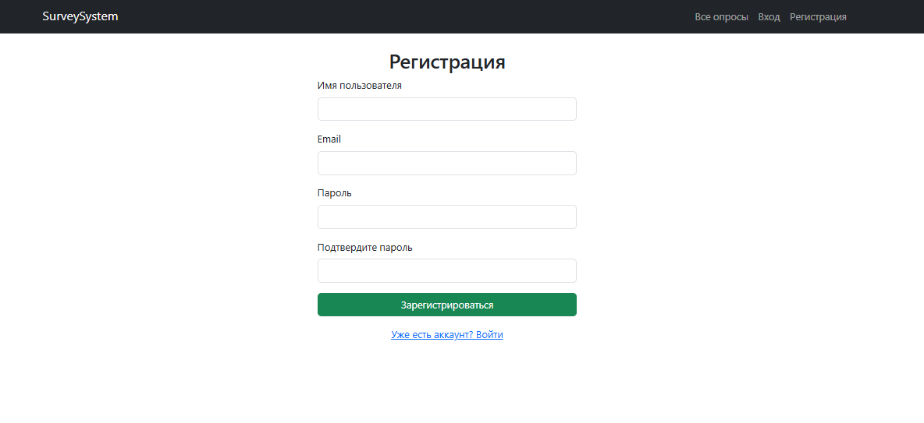
Рисунок 2 – Форма регистрации

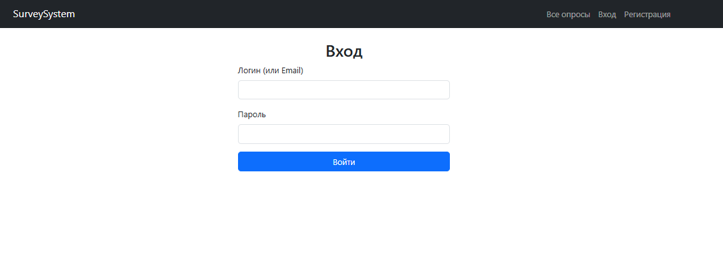
Рисунок 3 – Форма авторизации
  - Управление опросами
    - Создание, редактирование и удаление опроса
Авторизованные пользователи должны иметь возможность создавать опросы через специальную форму, где указываются название и описание. Пользователь, создавший опрос, является его владельцем и может в дальнейшем его редактировать или удалить.
    - Просмотр и фильтрация опросов
На странице публичных опросов приложения должен отображаться список всех опубликованных опросов. Для удобства навигации должна быть реализована функция поиска по названию. Это позволяет пользователям легко находить нужные опросы среди множества доступных.
Главная страница со списком опросов и панелью поиска представлена на рисунке 4.
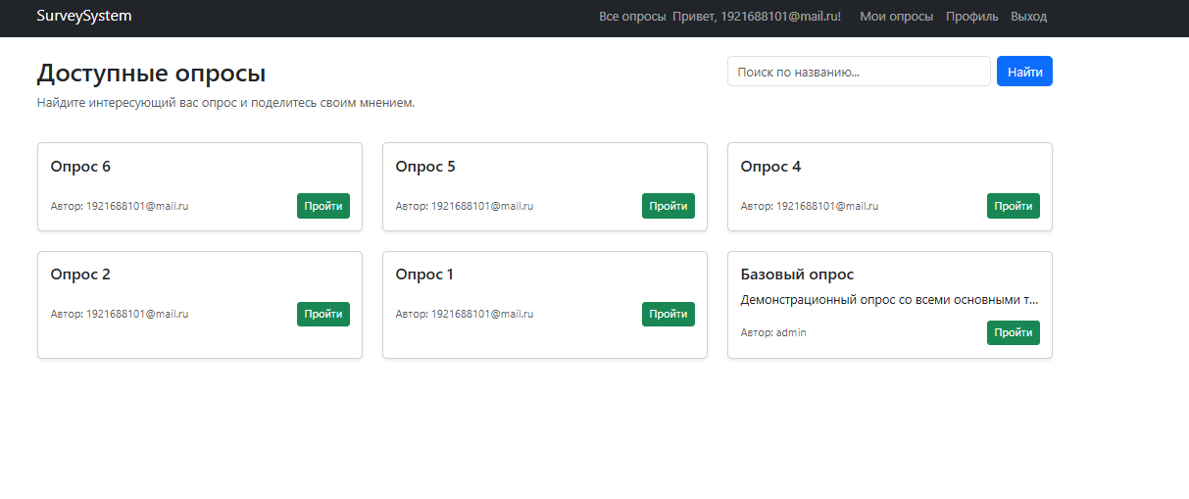
Рисунок 4 – Страница со списком публичных опросов и панелью поиска
    - Поддерживаемые типы вопросов
- Текстовый ответ (одна строка/абзац): Поле для ввода произвольного текста.
- Один из списка: Набор вариантов с возможностью выбора только одного (radio buttons).
- Несколько из списка: Набор вариантов с возможностью выбора нескольких (checkboxes).
- Шкала: Линейная шкала (например, от 1 до 10) для оценки степени согласия.
- Сетка (множественный выбор): Таблица для оценки нескольких параметров по одной шкале.
- Загрузка файла (изображения): Возможность прикрепить к ответу графический файл.
Интерфейс редактирования вопроса с выбором типа представлен на рисунке 5.
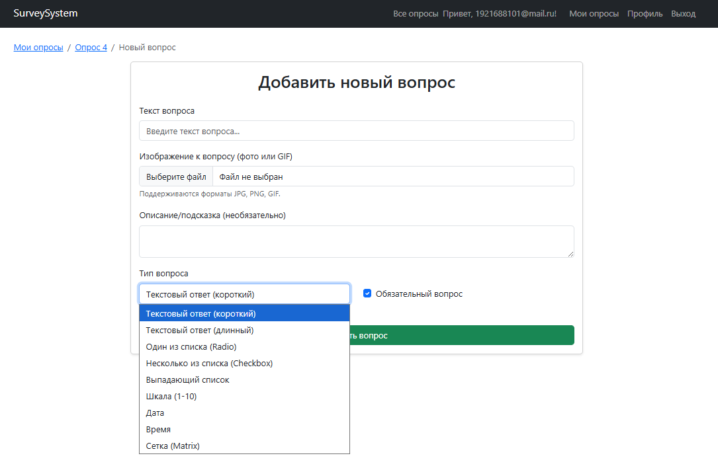
Рисунок 5 – Интерфейс редактирования вопроса с выбором типа
В качестве основного подхода для реализации был выбран комплексный подход, сочетающий все три компонента в рамках архитектуры Spring Boot MVC.

- Проектирование программы
  - Проектирование архитектуры и структуры данных системы
Для разработки многофункционального веб-сервиса по проведению опросов на начальном этапе была проведена детальная формализация основных задач проекта. Программа должна была решать комплекс задач: от динамического построения структуры анкет администратором до обеспечения защищенного доступа респондентов и последующей глубокой агрегации данных. Ключевым требованием стала необходимость создания гибкой системы, способной обрабатывать различные типы вопросов и генерировать отчеты в нескольких форматах. Дополнительно требовалось обеспечить расширяемость архитектуры, чтобы в будущем можно было интегрировать новые форматы экспорта или способы визуализации без изменения существующего ядра системы.
После определения функциональных требований была спроектирована общая архитектура программы. Для обеспечения надежности и упрощения дальнейшей поддержки проекта было принято решение разделить систему на несколько независимых уровней в рамках многослойной архитектуры (Layered Architecture). В результате проектирования были выделены следующие модули: уровень постоянного хранения данных (Persistence Layer), уровень бизнес-логики (Service Layer), уровень управления доступом (Security Layer) и уровень взаимодействия с пользователем (Presentation Layer). Такое разделение позволило изолировать логику обработки данных от способов их отображения, что значительно повысило чистоту архитектуры.
Следующим этапом стало проектирование подсистемы работы с данными. Поскольку опросы имеют иерархическую структуру (опрос включает вопросы, которые, в свою очередь, могут содержать варианты ответов), было важно спроектировать схему базы данных, минимизирующую избыточность. Для реализации этого уровня в проекте было запланировано использование объектно-реляционного отображения (ORM) на базе Hibernate. Проектирование включало описание сущностей User, Form, Question, Option и Answer. Для унификации доступа к этим данным на этапе проектирования была заложена система интерфейсов-репозиториев, наследуемых от базового интерфейса JpaRepository. Это решение позволило определить стандартный набор операций (поиск, сохранение, удаление) для всех сущностей еще до реализации конкретных запросов.
После проектирования уровня данных началась разработка архитектуры подсистемы бизнес-логики. Основной задачей на этом этапе стало отделение логики управления состоянием опроса от механизмов его хранения. Было принято решение создать специализированные сервисные интерфейсы, такие как FormService и ResponseService. Например, при проектировании FormService была заложена логика «сборки» сложной анкеты, где сервис выступает координатором между репозиториями вопросов и настроек. Это позволило сделать бизнес-правила (например, проверку обязательности ответа или ограничение по времени прохождения) централизованными и независимыми от контроллеров.
Особое внимание в процессе проектирования было уделено подсистеме аналитики и отчетности. Поскольку программа должна была поддерживать экспорт данных в форматах HTML, XML и TXT, требовался гибкий механизм переключения логики формирования файлов. Для решения этой задачи был спроектирован интерфейс ReportGenerator, определяющий общий контракт для всех модулей генерации. Использование паттерна проектирования «Стратегия» позволило отделить логику формирования документа от процесса сбора данных. Согласно архитектурному плану, основная программа должна взаимодействовать только с интерфейсом ReportGenerator, не зная о том, какая именно реализация (HTML или XML) используется в данный момент. Это обеспечило соблюдение принципа открытости/закрытости (Open/Closed Principle) из SOLID.

Следующим важным этапом стало проектирование системы безопасности и разграничения прав доступа. Для защиты персональных данных пользователей и результатов опросов было решено внедрить модуль на базе Spring Security. Архитектурный план включал гибкую модель контроля доступа:
- Уровень авторизованного пользователя: спроектирована возможность создания собственных опросов, их редактирования, публикации и удаления. Реализована логика проверки владения объектом: пользователь имеет доступ к управлению формой только в том случае, если его идентификатор совпадает с полем owner_id в базе данных.
- Уровень администратора: спроектированы расширенные полномочия (роль ADMIN), позволяющие просматривать и модерировать любые формы в системе, независимо от авторства.
- Уровень гостя: доступ только к публичным страницам (регистрация, вход, прохождение опубликованных опросов).
Для реализации этого плана было выбрано использование интерфейса UserDetailsService. Проектирование взаимодействия включало создание защищенного контекста, где информация о текущем пользователе доступна на всех уровнях приложения, что позволяет динамически изменять интерфейс (например, скрывать кнопки «Редактировать» для чужих опросов). Для защиты конфиденциальной информации было запланировано использование криптографического хеширования паролей по стандарту BCrypt.
Затем была спроектирована подсистема пользовательского интерфейса. Основной задачей стало создание динамических представлений, которые могли бы адаптироваться под 8 различных типов вопросов (от простого текстового ввода до сложных сеток и шкал). Было принято решение использовать шаблонизатор Thymeleaf, который позволяет проектировать интерфейсы в виде чистых HTML-документов с внедрением логики на стороне сервера. Проектирование визуализации результатов включало интеграцию JavaScript-библиотеки Chart.js. Планировалось, что сервер будет передавать агрегированную статистику в формате JSON, а интерфейсный модуль будет преобразовывать её в интерактивные диаграммы.
После проектирования всех отдельных компонентов была детально проработана логика их взаимодействия. Сценарий работы системы был определен следующим образом: пользователь инициирует действие через интерфейс, запрос попадает в соответствующий контроллер, который обращается к сервисному слою. Сервис, в свою очередь, взаимодействует с репозиториями для получения данных и, при необходимости, вызывает модуль генерации отчетов. После завершения обработки результат возвращается пользователю в виде динамически сформированной страницы или файла для загрузки.
При проектировании также особое внимание уделялось расширяемости. Благодаря использованию системы интерфейсов, добавление нового типа вопроса или нового формата экспорта не требует изменения существующей логики системы. Достаточно будет создать новый класс, реализовать соответствующий интерфейс и зарегистрировать его в контексте приложения.
Таким образом, в основе архитектуры проектируемой программы лежит система интерфейсов и слоев, через которые взаимодействуют все компоненты:
- Интерфейсы Repositories: отвечают за унифицированный доступ к реляционным данным;
- Интерфейс ReportGenerator: определяет контракт для формирования различных форматов аналитических отчетов;
- Интерфейс UserDetailsService: обеспечивает интеграцию системы безопасности с хранилищем учетных данных;
- Сервисные слои: инкапсулируют бизнес-логику управления жизненным циклом опросов.
Благодаря такой модульной архитектуре каждый компонент выполняет строго ограниченную задачу, что позволяет системе быть гибкой, отказоустойчивой и готовой к дальнейшему масштабированию.
  - Проектирование информационной модели и базы данных
Важнейшим этапом проектирования системы является разработка информационной модели, которая должна обеспечивать целостность, непротиворечивость и минимальную избыточность хранимых данных. Поскольку разрабатываемый сервис предполагает работу со сложными динамическими структурами (различные типы вопросов, неограниченное количество ответов), в качестве модели хранения была выбрана реляционная модель.
На этапе проектирования была разработана логическая схема базы данных, включающая семь основных сущностей, взаимодействующих между собой:
1. Сущность «Пользователь» (Users)
Данная сущность является базовой для обеспечения безопасности и авторства. При проектировании были выделены атрибуты: уникальный идентификатор, логин, адрес электронной почты, хэшированный пароль и флаг административных прав.
Спроектировано ограничение уникальности (UNIQUE) для полей логина и почты, что предотвращает создание дублирующих учетных записей на уровне ядра БД.
2. Сущность «Форма опроса» (Forms)
Центральный объект системы. Опрос содержит метаданные: заголовок, описание и статус публикации. При проектировании заложена связь «многие-к-одному» с сущностью «Пользователь», что позволяет системе определять владельца формы для проверки прав на редактирование. Также предусмотрено поле для хранения даты создания, что необходимо для последующей реализации функций сортировки и фильтрации.
3. Сущность «Вопрос» (Questions)
Сущность описывает структуру анкеты. Ключевым атрибутом является «Тип вопроса», который определяет, каким образом данные будут отображаться и валидироваться. Спроектирована связь «многие-к-одному» с «Формой». Особенностью проектирования является выделение поля для хранения порядкового номера вопроса, что позволяет автору гибко управлять структурой анкеты.
4. Сущности «Вариант ответа» (Options) и «Настройки вопроса» (Question_Settings)
Для закрытых вопросов (выбор из списка) спроектирована сущность Options. Для поддержки специфических типов данных (например, «Шкала» от 1 до 10 или «Сетка») была выделена вспомогательная сущность Question_Settings. Такое разделение позволяет не перегружать основную таблицу вопросов избыточными полями, которые нужны только для определенных типов данных.
5. Сущности «Ответ респондента» (Survey_Responses и Answers)
Проектирование системы сбора данных разделено на два уровня для поддержки сессионности:
- Survey_Responses фиксирует сам факт прохождения опроса конкретным пользователем в определенное время.
- Answers хранит детальные ответы на каждый вопрос, ссылаясь на сессию и конкретный вопрос.
Для хранения текстов ответов было решено использовать тип данных BLOB (Binary Large Object), что позволяет пользователям давать развернутые комментарии без ограничений по длине строки.
2.2.1 Целостность данных и связи
При проектировании межтабличных связей особое внимание было уделено механизмам поддержания целостности. Были определены следующие правила:
- ON DELETE CASCADE: для связей «Опрос - Вопрос» и «Вопрос - Варианты». Это гарантирует, что при удалении опроса база данных автоматически очистит все связанные с ним структуры, исключая появление «сиротских» записей.
- Индексация: спроектировано создание индексов по внешним ключам и полям, участвующим в частом поиске (например, по названию опроса), что должно обеспечить высокую скорость работы системы при росте объема данных.
В результате проектирования была получена нормализованная схема данных (вплоть до третьей нормальной формы), которая позволяет эффективно хранить информацию и быстро формировать аналитические выборки.
Финальная ER-диаграмма представлена на рисунке 6.
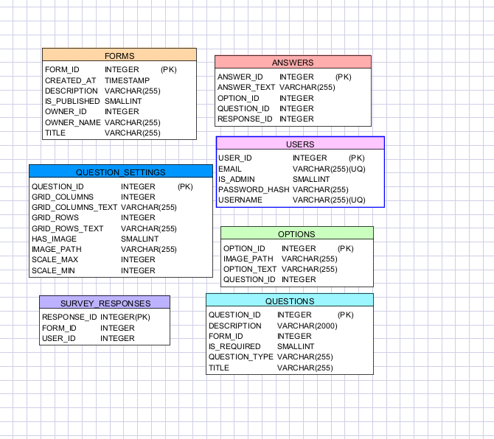
Рисунок 6 − ER-диаграмма

- Разработка приложения
При разработке проекта был реализован комплексный веб-сервис для создания, проведения и анализа онлайн-опросов.
в.
  - Сервис работы с базой данных (FirebirdService)
К
Управление сессиями (CreateSession, GetUserBySessionToken):
- При успешном входе генерируется уникальный токен сессии
- Токен сохраняется в cookie и используется для аутентификации последующих запросов
- Реализована проверка срока действия сессии
Ролевая модель (IsUserAdmin):
- Флаг IS_ADMIN в таблице USERS определяет права пользователя
- Администраторы видят все формы, обычные пользователи - только свои

  - Реализация системы типов вопросов
Система поддерживает восемь типов вопросов, каждый из которых имеет уникальную логику отображения, валидации и хранения данных. Реализация типов вопросов построена на комбинации таблиц QUESTIONS, OPTIONS и QUESTION_SETTINGS.
Хранение: Ответы сохраняются в текстовом формате в ANSWER_TEXT.
Валидация: Браузерная валидация формата даты/времени дополняется серверной проверкой.
  - Реализация создания и управления опросами
  - Реализация прохождения опросов
  - Реализация сбора и анализа ответов
  - Реализация поиска

  - Архитектурные особенности реализации
    - Использование паттерна MVC
Приложение построено по классическому паттерну Model-View-Controller:
- Модели (QuestionModel, FormDetailsViewModel, etc.) - представление данных
- Контроллеры - обработка бизнес-логики
    - Разделение ответственности
    - Безопасность
Реализованы стандартные меры безопасности:

- Тестирование
Одним из важнейших этапов создания программного продукта является его тестирование и отладка. Тестирование позволяет выявить скрытые и явные недостатки программы, либо убедиться в ее пригодности для применения.
Целью тестирования является проверка работоспособности программы, то есть правильности выполнения всех функций, описанных выше.
Система включает многоуровневую валидацию для предотвращения некорректных операций. Были протестированы следующие сценарии отображенные в таблице 1, результат тестов показан на рисунках 6-12.
Таблица 1 − Сценарии тестирования
№ | Модуль | Действие | Ожидаемый результат | Статус
 | Аутентификация | Регистрация нового пользователя | Создается учетная запись, происходит редирект на страницу входа | Выполнено
 | Аутентификация | Регистрация нового пользователя с неполными данными | учетная запись не создается, указывается на поля которые необходимо заполнить | Выполнено
 | Аутентификация | Вход с корректными данными | Устанавливается сессия, редирект на список форм | Выполнено
 | Аутентификация | Вход с неверным паролем/логином | Отображение сообщения об ошибке | Выполнено
 | Аутентификация | Выход из системы | Удаление сессии, редирект на главную | Выполнено
 | Управление формами | Создание новой формы | Форма появляется в списке "Мои формы" | Выполнено
 | Управление формами | Удаление формы | Форма исчезает из списка | Выполнено
 | Управление формами | Публикация формы (статус "public") | Форма появляется в публичном каталоге | Выполнено
 | Управление формами | Публикация формы (статус "link") | Генерируется уникальная ссылка | Выполнено
 | Управление вопросами | Добавление вопросов разного типа | Все вопросы корректно создаются | Выполнено
 | Управление вопросами | Редактирование вопросов | Успешно редактируются поля с вариантами ответов | Выполнено
Продолжение таблицы 1 − Сценарии тестирования
№ | Модуль | Действие | Ожидаемый результат | Статус
 | Управление вопросами | Добавление изображения к вопросу | Изображение отображается при прохождении | Выполнено
 | Прохождение опросов | Доступ к публичной форме | Форма отображается для заполнения | Выполнено
 | Прохождение опросов | Доступ к форме по ссылке | Форма доступна только с токеном | Выполнено
 | Прохождение опросов | Попытка доступа к неопубликованной форме | Отображение ошибки 403 (Forbidden) | Выполнено
 | Прохождение опросов | Отправка пустого обязательного вопроса | Валидация на стороне сервера, отображение ошибки | Выполнено
 | Анализ ответов | Просмотр списка ответов на форму | Таблица с ответами пользователей | Выполнено
 | Анализ ответов | Просмотр деталей конкретного ответа | Ответы в контексте вопросов | Выполнено
 | Анализ ответов | Просмотр статистики | Диаграммы и графики по ответам | Выполнено
 | Анализ ответов | Экспорт в Excel | Скачивание .xlsx файла | Выполнено
 | Фильтрация | Поиск форм по названию | Отображение только соответствующих форм | Выполнено
 | Фильтрация | Фильтрация по автору и дате | Корректное применение всех фильтров | Выполнено

  - Регистрация с некорректными данными:

Рисунок 7 − попытка регистрации с некорректными данными
  - Авторизация с некорректными данными:

Рисунок 8 − попытка авторизации с некорректными данными
  - Выход из системы:

Рисунок 9 − Выход из системы
4. Создание формы без названия:

Рисунок 10 − Создание формы без названия
- Загрузка неграфического файла:

Рисунок 11 − Загрузка неграфического файла
Так как файл не будет иметь стандартного расширения, то и отображаться он не будет.
- Cоздание опроса и публикация

Рисунок 12 − публикация формы
Заключение

В данной курсовой работе были

Библиография
Ермаков, А. В. Разработка приложений на языке JAVA : учебное пособие / А. В. Ермаков, М. С. Королёв, А. К. Кузьмин. — Саратов : Саратовский государственный технический университет имени Ю.А. Гагарина, ЭБС АСВ, 2024. — 128 c. — ISBN 978-5-7433-3635-7. — Текст : электронный // Цифровой образовательный ресурс IPR SMART : [сайт]. — URL: https://www.iprbookshop.ru/150088.html
Системы управления базами данных [Электронный ресурс]: лабораторный практикум/ − Электрон текстовые данные. − Ставрополь: Северо-Кавказский федеральный университет, 2017. − 148 c. − Режим доступа: http://www.iprbookshop.ru/75595.html. − ЭБС «IPRbooks»
Лазицкас Е.А. Базы данных и системы управления базами данных [Электронный ресурс]: учебное пособие/ Лазицкас Е.А., Загумённикова И.Н., Гилевский П.Г. − Электрон. текстовые данные. − Минск: Республиканский институт профессионального образования (РИПО), 2018. − 268 c. − Режим доступа: http://www.iprbookshop.ru/93382.html. − ЭБС «IPRbooks»
Мирошников А.И. Архитектура систем управления базами данных [Электронный ресурс]: учебное пособие/ Мирошников А.И. − Электрон. текстовые данные. − Липецк: Липецкий государственный технический университет, ЭБС АСВ, 2018. − 94 c. − Режим доступа: http://www.iprbookshop.ru/83189.html. − ЭБС «IPRbooks»
Николаев Е.И. Базы данных в высокопроизводительных информационных системах [Электронный ресурс]: учебное пособие/ Николаев Е.И. − Электрон. текстовые данные.— Ставрополь: Северо-Кавказский федеральный университет, 2016. − 163 c. − Режим доступа: http://www.iprbookshop.ru/69375.html. − ЭБС «IPRbooks»
Яндекс − Документация по Яндекс.Формам. − URL: https://yandex.ru/support/forms/
Google LLC − Помощь по Google Forms. — URL: https://support.google.com/docs/answer/6281888

